Hamburg: Investment Wohnen | Zinshaus 2022 / 2023
Zinswende stoppt Preisdynamik am Zinshausmarkt

Hamburg, 8. September 2022 – Die Nachfrage nach Wohn-Investments in Hamburg hat sich angesichts der gestiegenen Bauzinsen abgekühlt. „Während Investoren auf fallende Preise warten, sind die Verkäufer noch nicht bereit, ihre Preisvorstellungen an die veränderten Marktbedingungen anzupassen. Daher finden weniger Transaktionen statt, der Markt ist in einer Findungsphase“, berichtet Sandra Ludwig, Geschäftsführerin von Grossmann & Berger, Mitglied von German Property Partners (GPP). Auch die hohe Inflationsrate, die gestiegenen Baukosten, der Fachkräftemangel und der Ukraine-Krieg mit heftigen Folgen für die Rohstoff- und Energieversorgung belasten das Marktgeschehen. Die dynamische Preisentwicklung der letzten Jahre ist damit vorerst gestoppt. Bis Ende 2022 rechnet der Immobiliendienstleister für Hamburg je nach Lage und Immobilie mit Preisabschlägen zwischen 10 und 20 % gegenüber dem Rekordjahr 2021.

Die Entwicklung des Hamburger Zinshausmarktes und eine Prognose für 2023 hat Grossmann & Berger in seinem Marktbericht Immobilien „Wohnen | Investment 2022 / 2023 Hamburg“ zusammengefasst.

Ertragsfaktoren und Quadratmeterpreise für 2022 aktualisiert
Aufgrund der veränderten Rahmenbedingungen hat Grossmann & Berger die für 2022 prognostizierten Ertragsfaktoren* für Standard-Immobilien** korrigiert: Der Maximal-Faktor in absoluter Bestlage in den alsternahen Stadtteilen wird im laufenden Jahr voraussichtlich auf das 42-Fache der Jahresnettokaltmiete zurückgehen. Im Vorjahr lag dieser Wert noch bei 45. Für den Minimal-Faktor in mäßigen Lagen südlich der Elbe, der 2021 beim 23-Fachen lag, erwartet der Immobiliendienstleister für 2022 nun einen Rückgang auf das 20-Fache. Der Maximal-Faktor läge dann auf dem Niveau von 2020, der Minimal-Faktor auf dem von 2018. Auch die Entwicklung der Quadratmeterpreise für Zinshäuser hat Grossmann & Berger für das laufende Jahr neu bewertet: Der Maximal-Kaufpreis für Standard-Immobilien** dürfte um 2 % gegenüber 2021 auf 6.500 €/m² leicht zurückgehen. Beim Minimal-Kaufpreis erwartet der Immobiliendienstleister einen deutlicheren Rückgang von Minus 400 €/m² auf 2.100 €/m².

Für 2023 Stabilisierung auf gegenwärtigem Niveau erwartet
Dem G&B Immobilienpreistrend zufolge dürften sich die Ertragsfaktoren und Quadratmeterpreise im kommenden Jahr auf dem gegenwärtigen Niveau stabilisieren, sofern es bei den Bauzinsen keine weiteren Ausschläge gibt. Das herausfordernde Marktumfeld eröffnet auch neue Chancen für das Geschäft mit Wohn-Investments, wie Ludwig erklärt: „Viele Kaufinteressenten können die gestiegenen Finanzierungskosten nicht mehr stemmen. Möchten sie dennoch ihre Wohnsituation verbessern, suchen sie nun wieder vermehrt nach Mietwohnungen, was die Nachfrage in diesem Bereich erhöht.“ Auch die rückläufigen Fertigstellungszahlen und hohen Baukosten werden sich mittelfristig weiter auf die Preise am Wohnungsmarkt auswirken. „Alles zusammen Aspekte, die perspektivisch wieder steigende Preise auch am Zinshausmarkt erwarten lassen“, so Ludwigs Prognose.

* Ertragsfaktor: Quotient aus Kaufpreis und Jahresnettokaltmiete, welcher der Bruttoanfangsrendite entspricht.

** Standard-Immobilie: Normal instand gehaltenes Wohnhaus (kein Neubau) mit mindestens fünf Wohneinheiten, welches zu marktüblichen Mietpreisen voll vermietet ist.

Der detaillierte Marktbericht steht auf unserer Website zum Download bereit.

Material
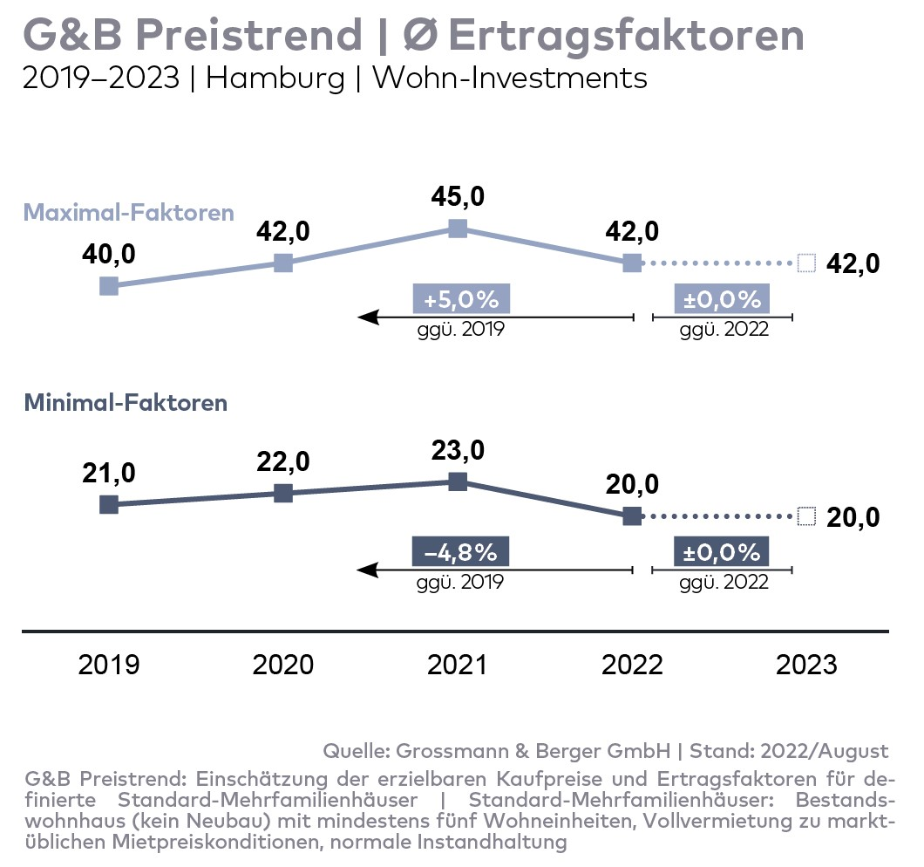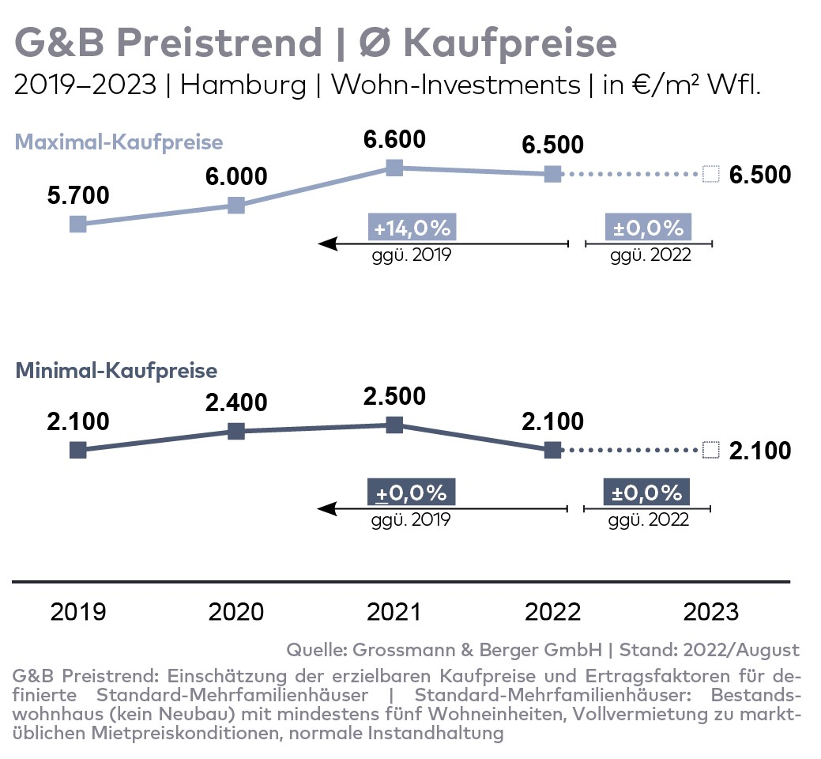

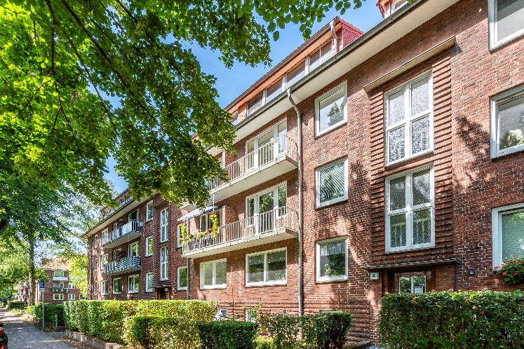
Bildunterschrift:

Ein Mehrfamilienhaus mit 21 Wohneinheiten in Fuhlsbüttel, das das Zinshaus-Team von G&B zum 38-Fachen der Jahresnettokaltmiete erfolgreich vermittelt hat.

Bildquelle: Jenner-Egberts GbR Fotografie / Grossmann & Berger

Über Grossmann & Berger
Die Grossmann & Berger GmbH gehört zu den führenden Immobiliendienstleistern für den Verkauf und die Vermietung von Gewerbe- und Wohn-Immobilien. Den Hauptsitz in Hamburg miteingerechnet, unterhält das Unternehmen 22 Standorte. Hierüber ist Grossmann & Berger flächendeckend im norddeutschen Markt präsent. Über die seit Mai 2021 zum Unternehmen gehörenden Gesellschaften E & G Real Estate und E & G Private Immobilien ist Grossmann & Berger auch in den südlichen Metropolregionen Stuttgart und München vertreten. Rund 240 Mitarbeiter decken mit ihrer umfassenden Immobilienkompetenz das gesamte Branchen-Dienstleistungsspektrum ab. Bei ihrer Tätigkeit können sie auf mehr als 85 Jahre Unternehmenstradition zurückgreifen. Grossmann & Berger ist ein Beteiligungsunternehmen der HASPA-Gruppe und Gründungsmitglied des deutschlandweiten Gewerbeimmobiliennetzwerks German Property Partners (GPP).

Die Datenschutzrichtlinie von Grossmann & Berger finden Sie auf unserer Website. Hier finden Sie auch unsere Pressemappe sowie die dazugehörigen Nutzungsbedingungen. Wenn Sie zukünftig keine Informationen unserer Pressestelle mehr erhalten möchten, senden Sie bitte eine E-Mail an presse@grossmann-berger.de mit dem Betreff „Abmeldung aus Presseverteiler".

